DOKUMENTASI PENELITIAN
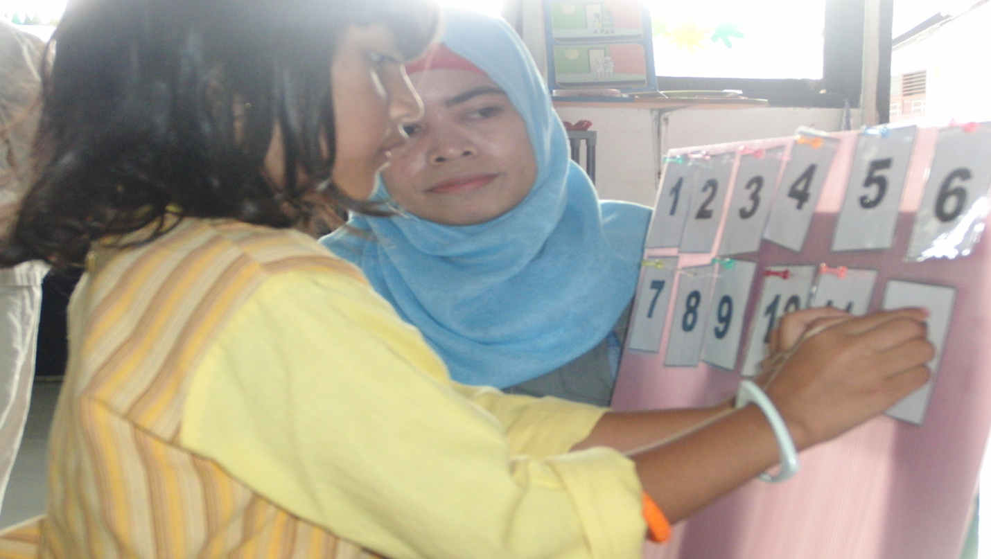
Kegiatan Memperkenalkan Lambang Bilangan Pada Anak
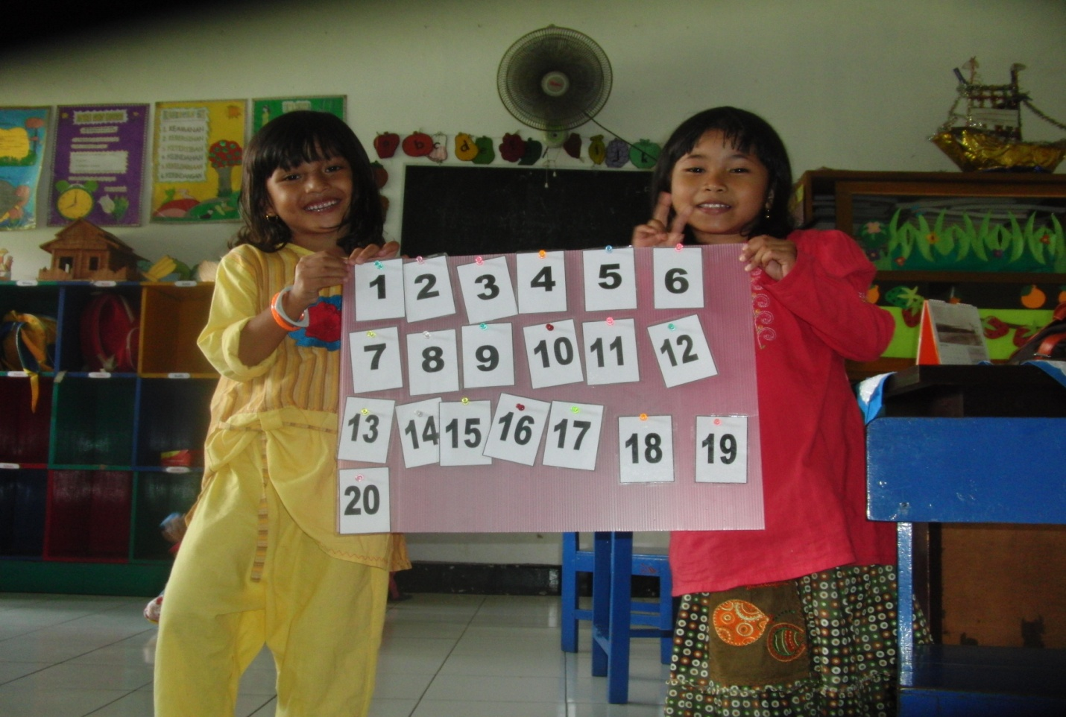
Kegiatan Memperkenalkan Lambang Bilangan 1 sampai 20

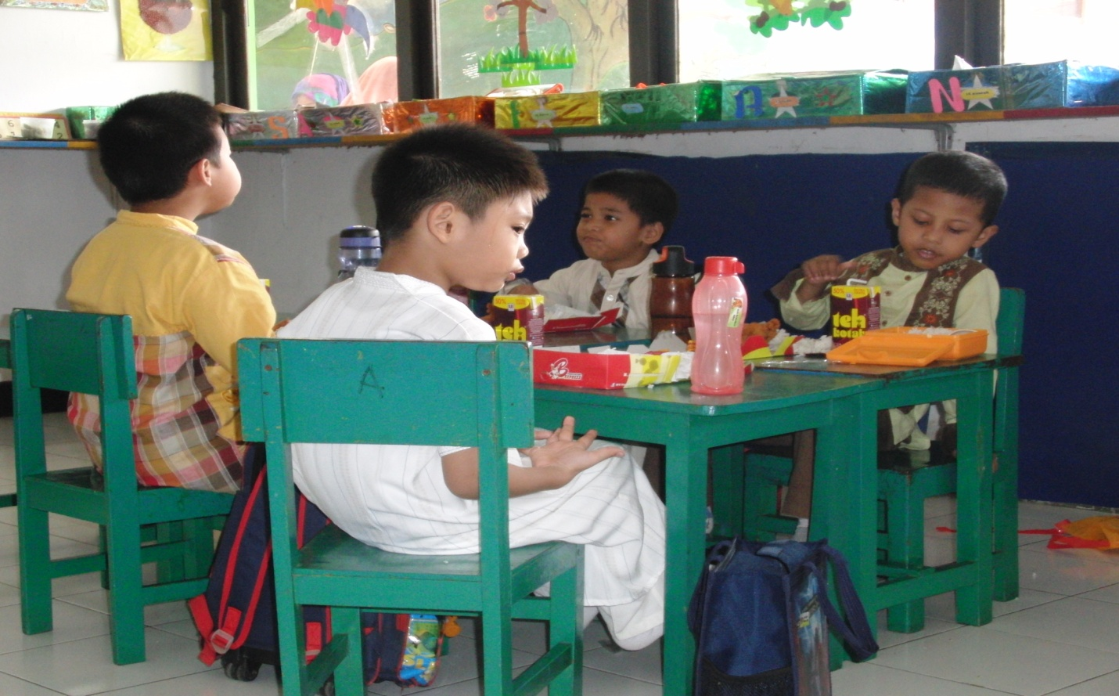Kegiatan Makan Bersama Teman
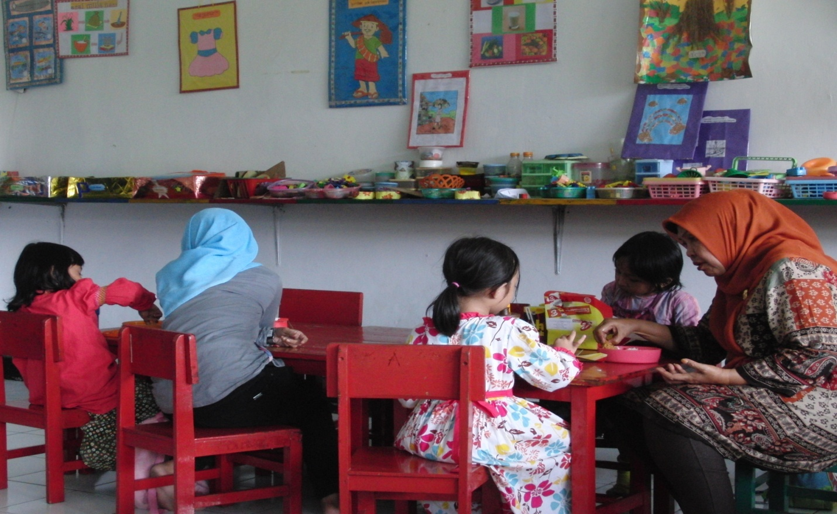Kegiatan Makan Bersama Anak dan Ibu Guru
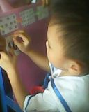Kegiatan Menghubungkan Lambang Bilangan Angka 10 pada gambar Matahari
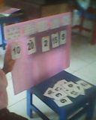Kegiatan Saat Menjelaskan Menghubungkan Lambang Bilangan Angka pada gambar Semesta Alam

